Laboratorio 25

Activar FreePBX

Misión: Activar FreePBX para probar su funcionalidad.

Requisitos:

Sistema con FreePBX instalado

Conexión a internet desde el sistema.

Acceso root

Navegador

Pasos:

1. Debemos estar en alguna de las dos pantallas:

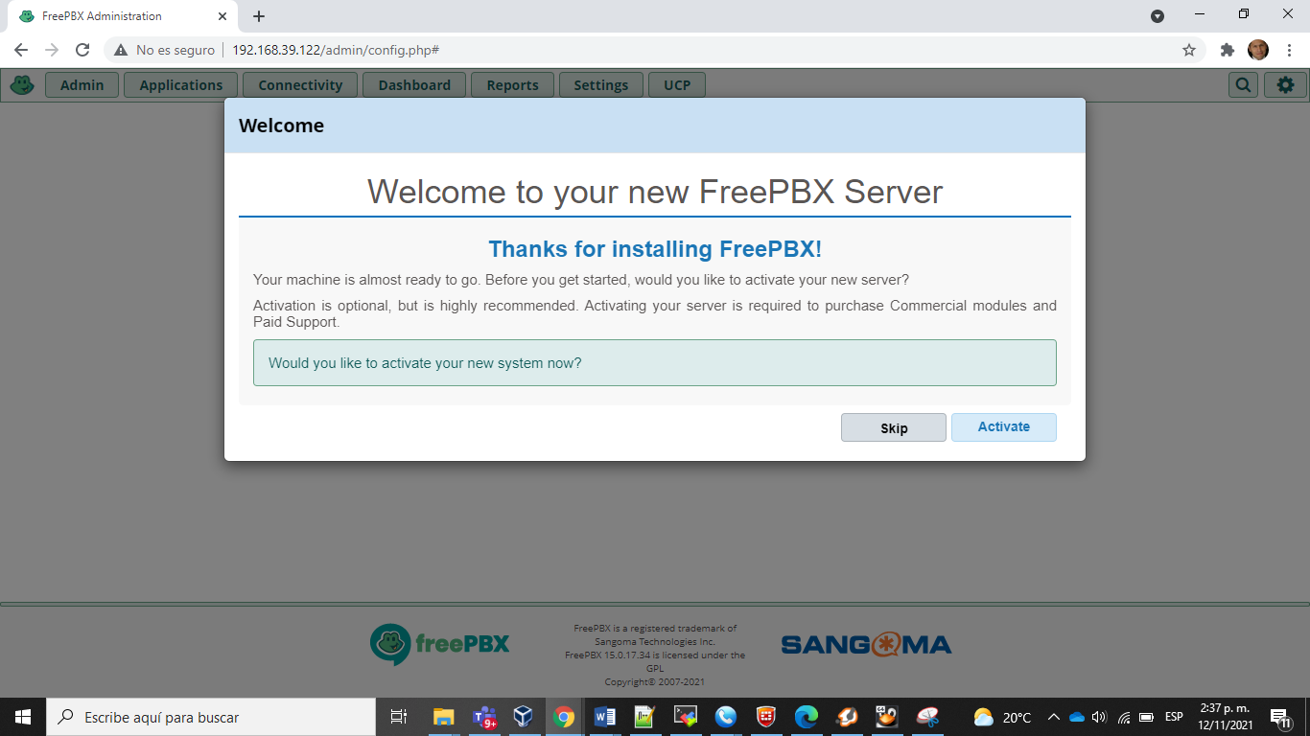

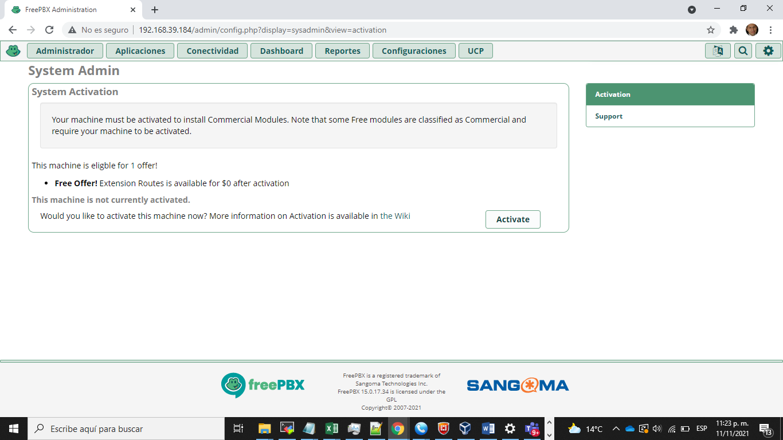

1. Digitar sus datos

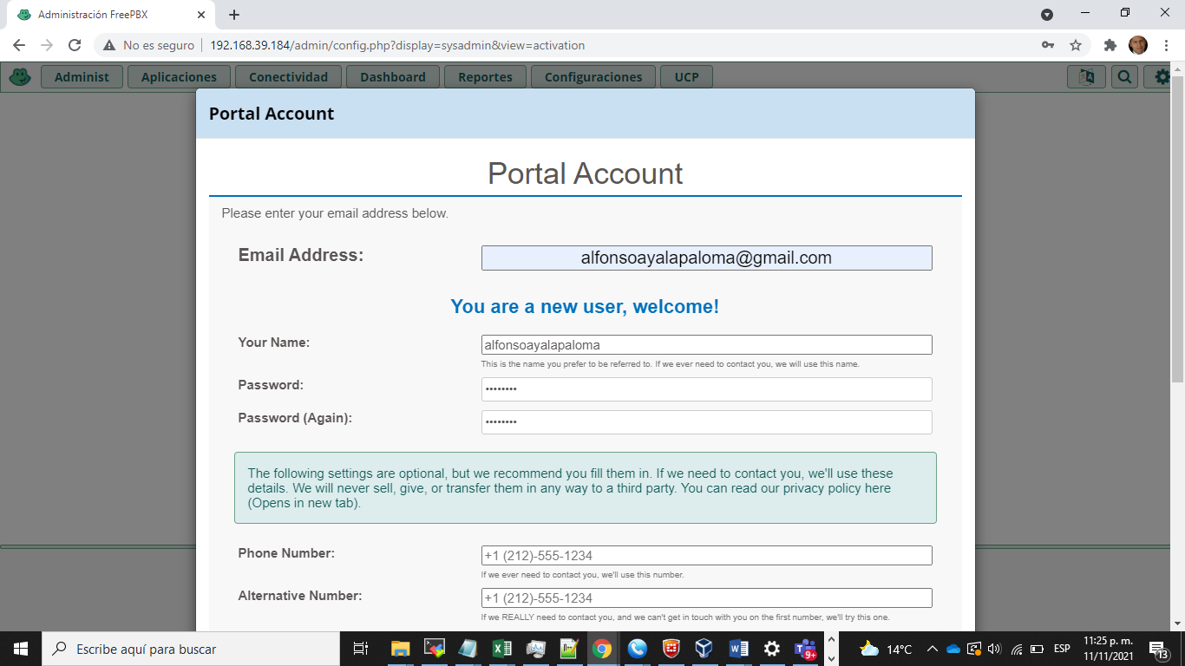

1. Oprimir el botón “continue”

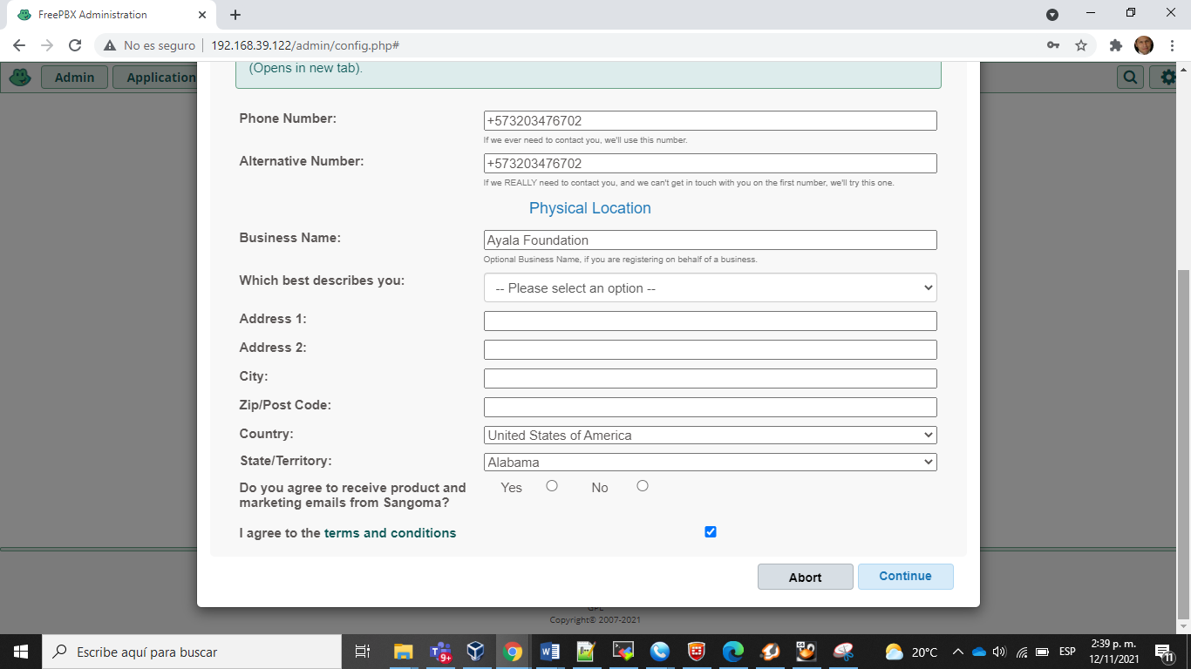

1. Darle un nombre al asterisk

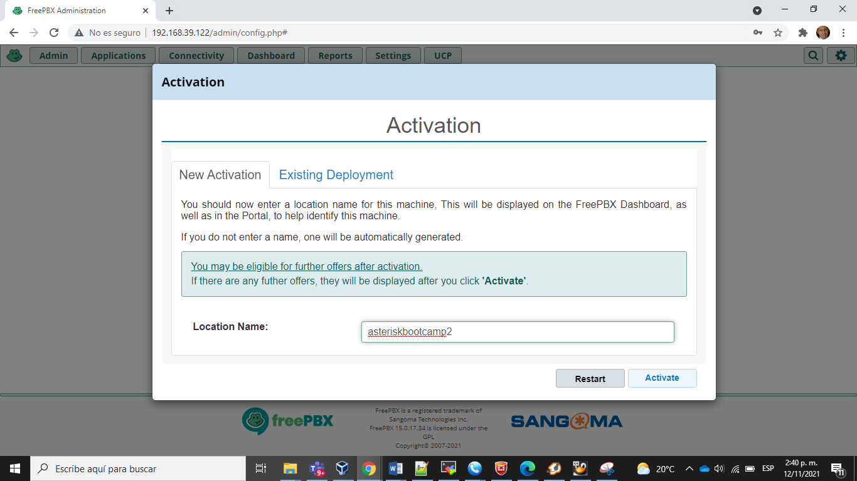

1. Oprimir “Activate”

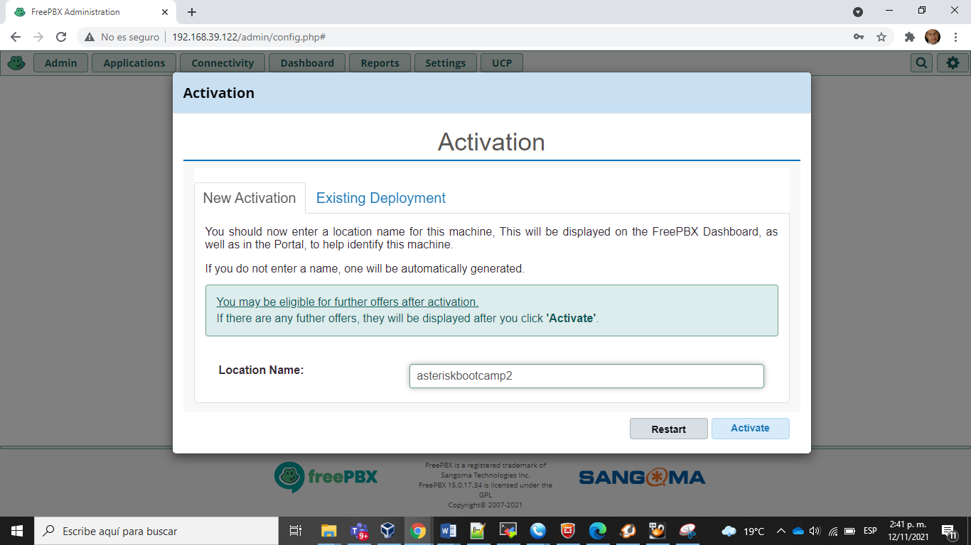

1. Esperar

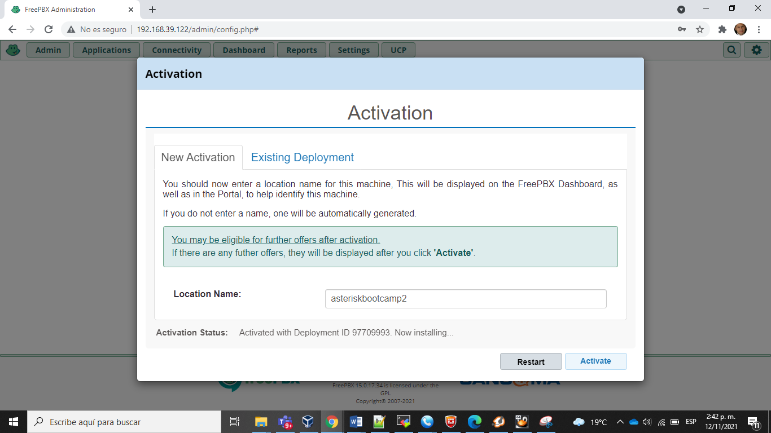

1. El estado debe quedar en “Complete!”

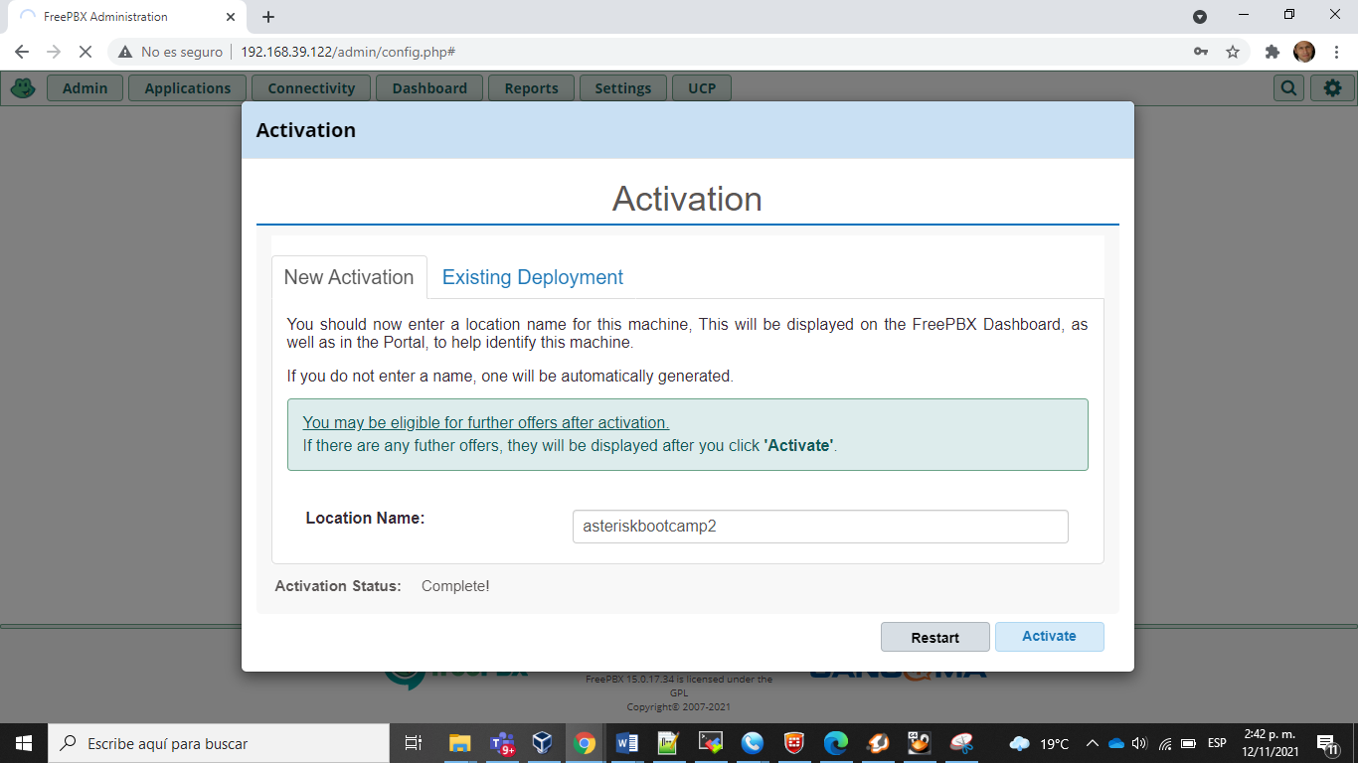

1. Y luego empezará a enviarnos publicidad.

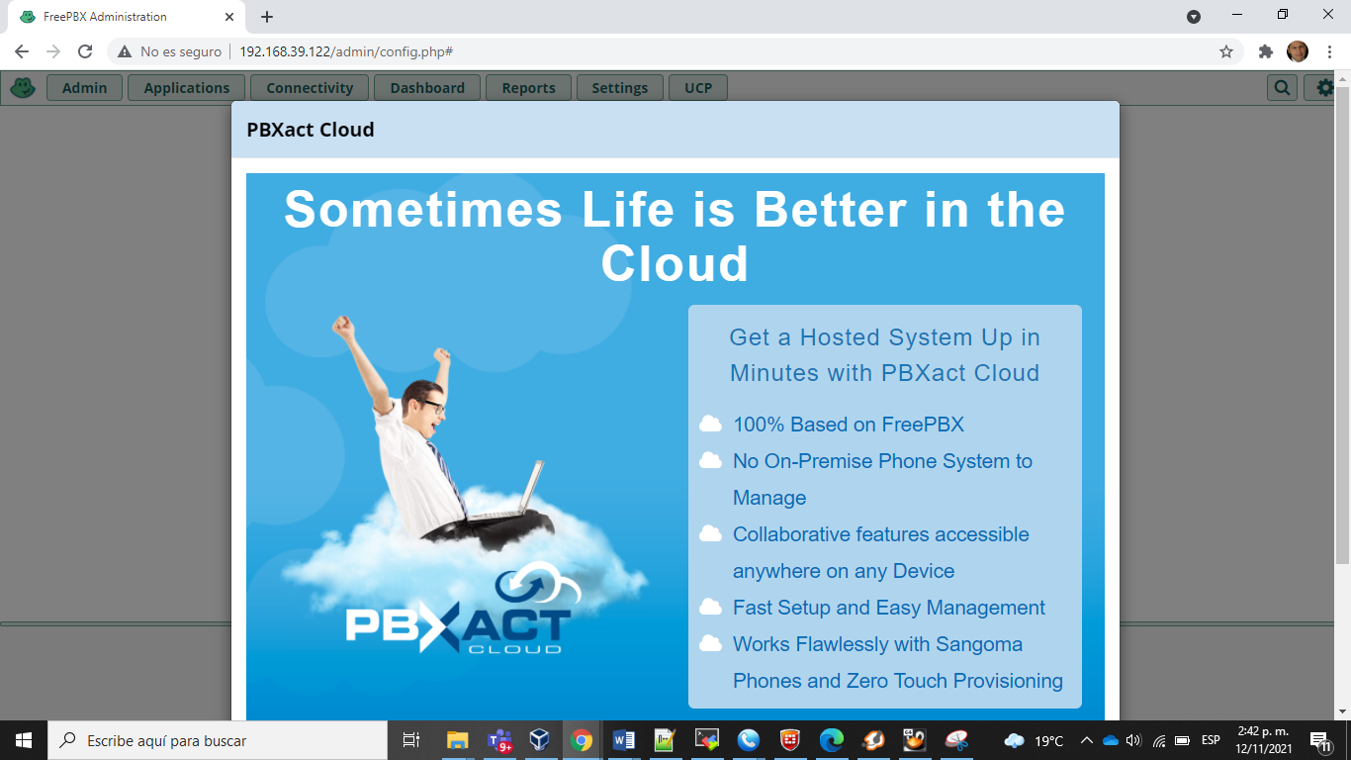

1. A lo que decimos “Skip” (pasar)

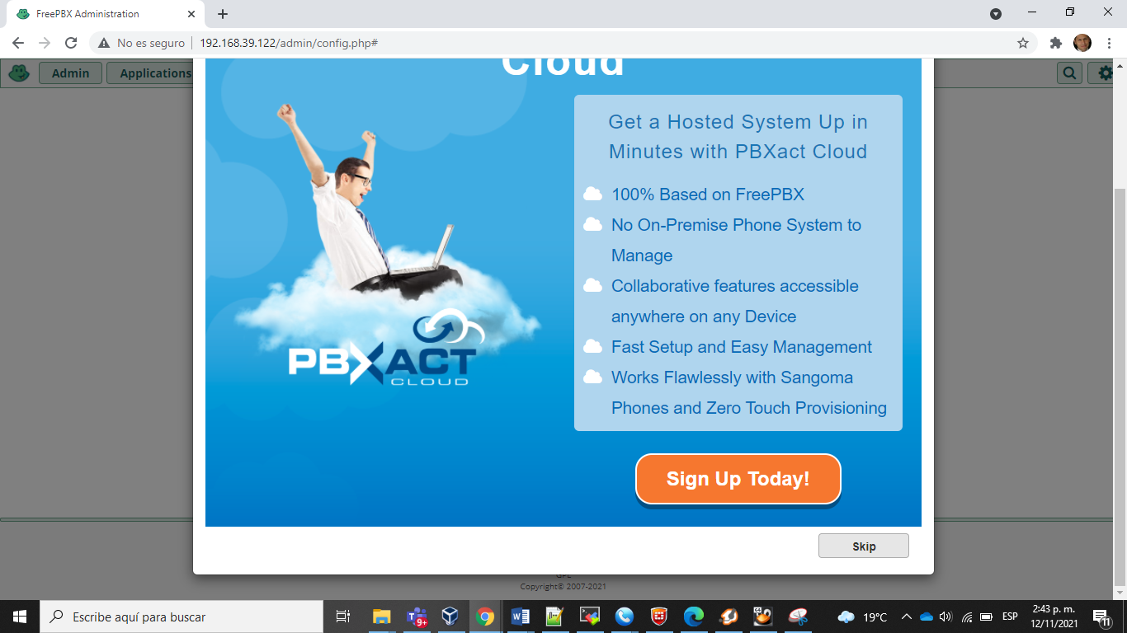

1. Otra vez Skip

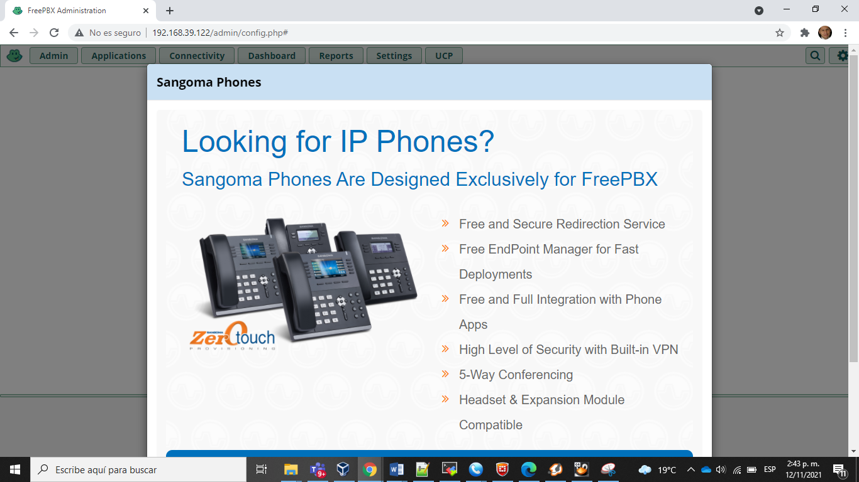

1. Y Otra vez skip

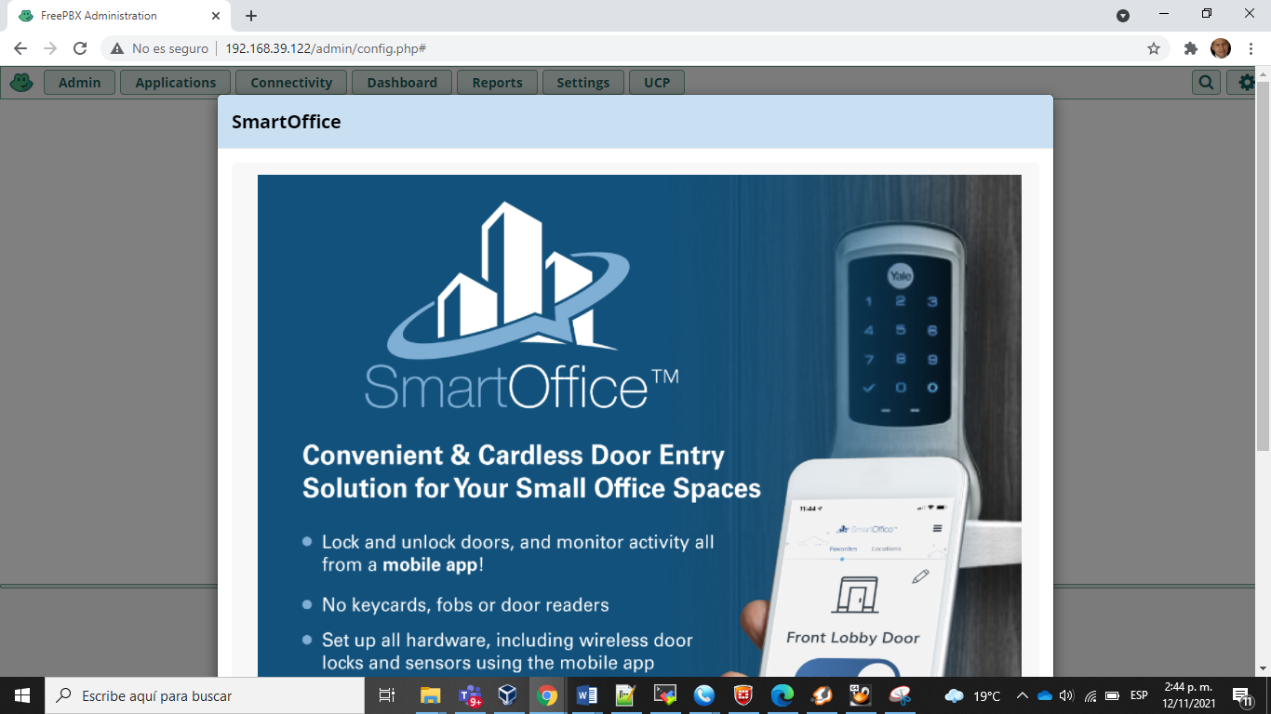

1. Luego nos indicará si es una versión actualizada.

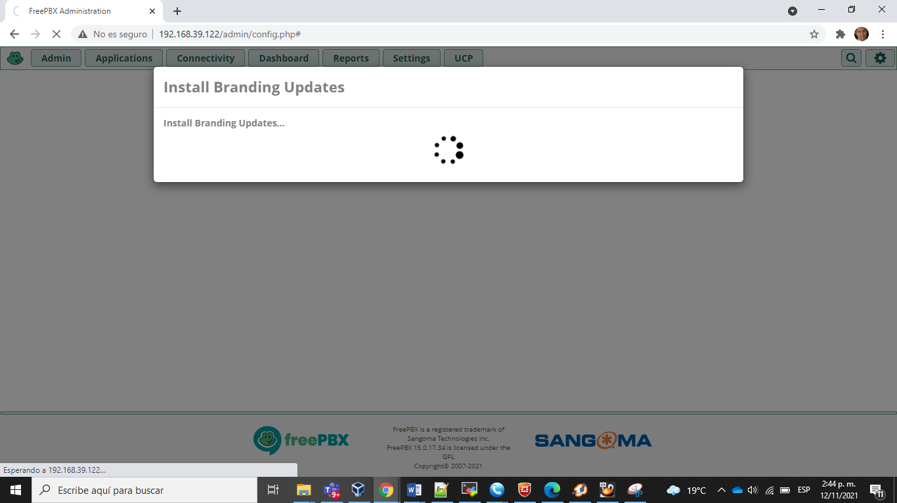

1. En la pregunta, seleccione “SKIP”, pues la descarga e instalación de actualizaciones puede tomar hasta media hora. Siempre puede hacerlo más tarde.
2. Seleccione el Sounds prompt: los sonidos y el lenguaje del sistema así:

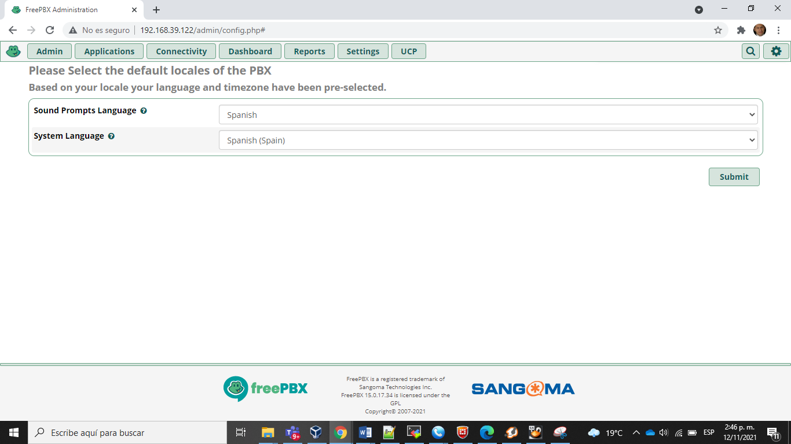

1. Esperar…

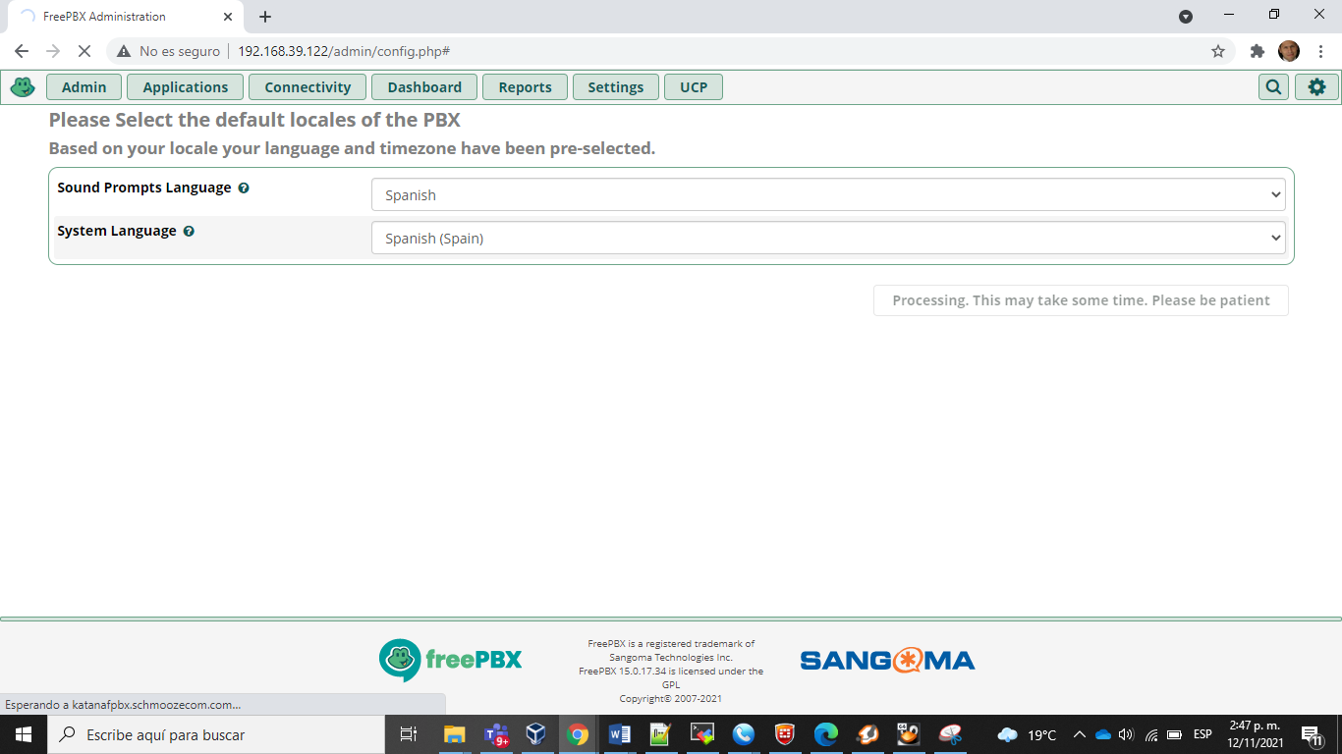

1. Debe aparecer una pantalla así, oprimimos “continue”

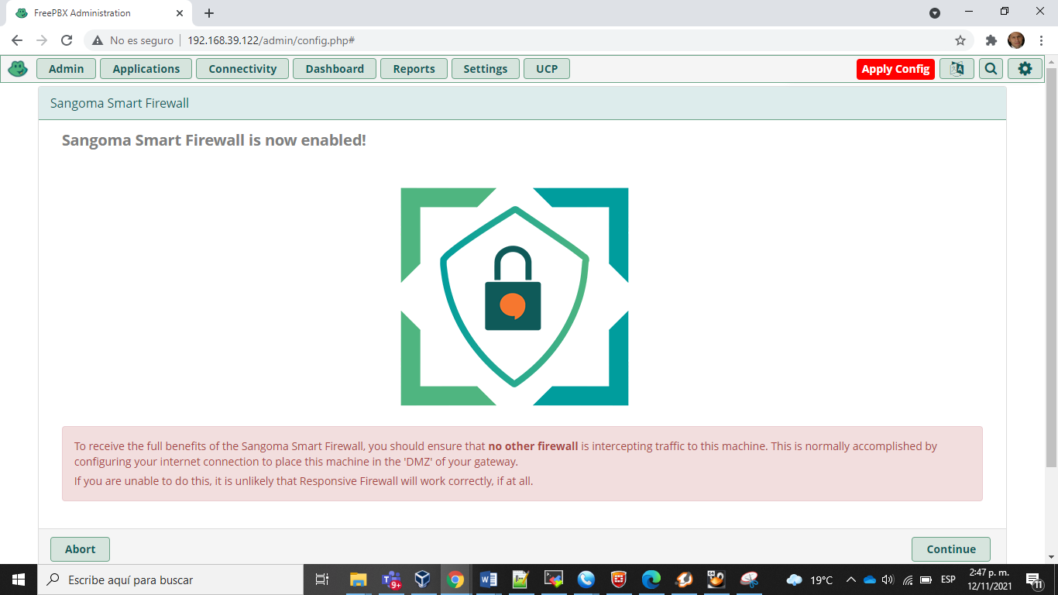

1. Leer y luego oprimir “next”

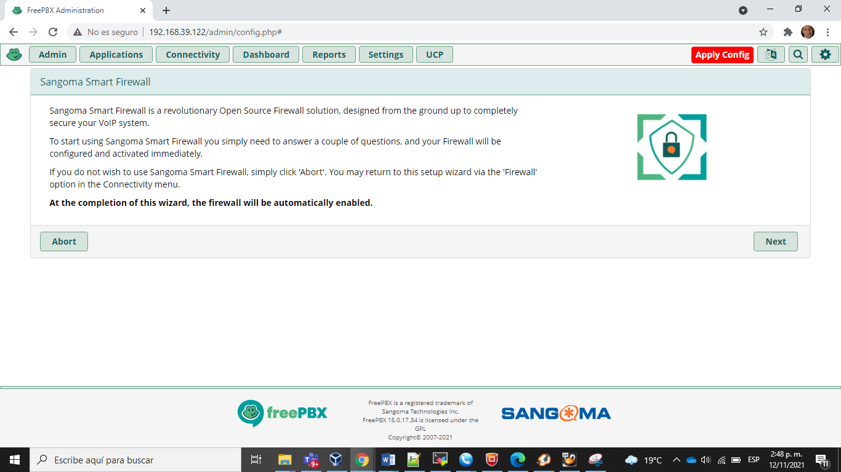

1. Oprimir yes

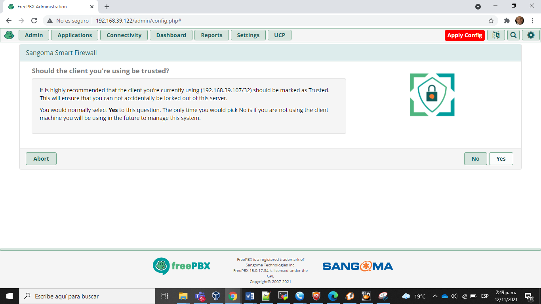

1. Oprimir Yes

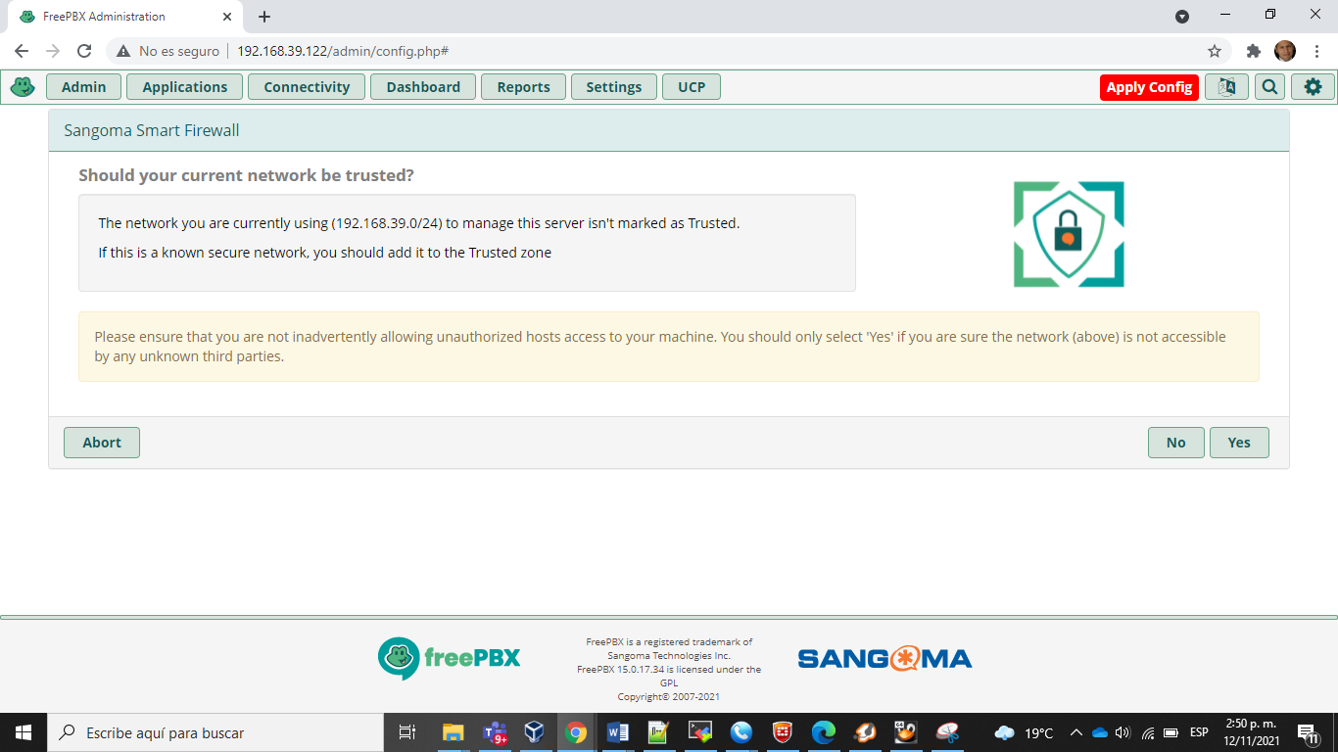

1. Oprimir yes

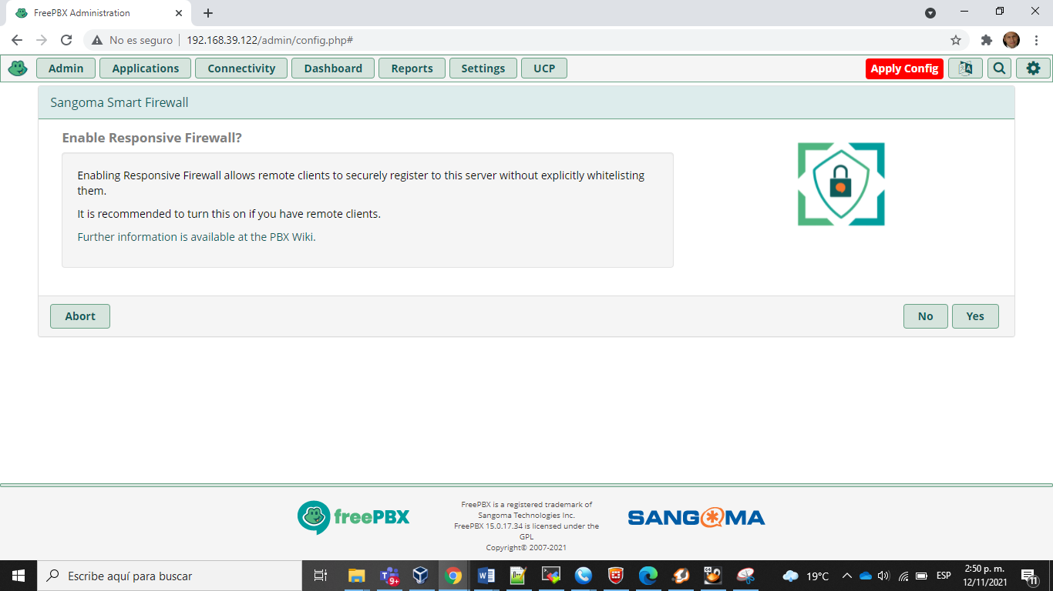

1. Oprimir “yes”

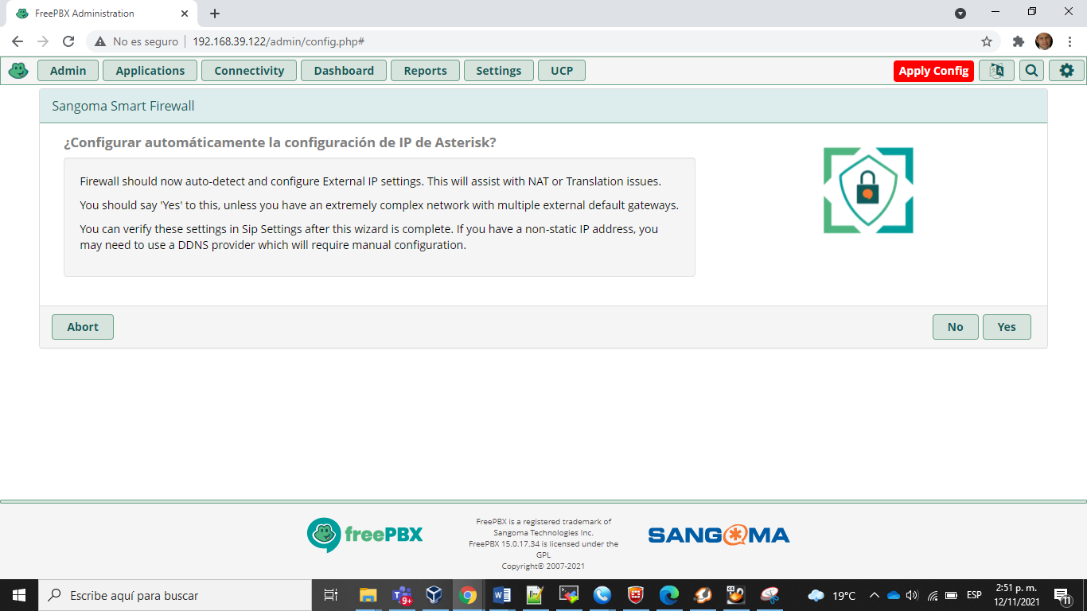

1. Oprimir yes

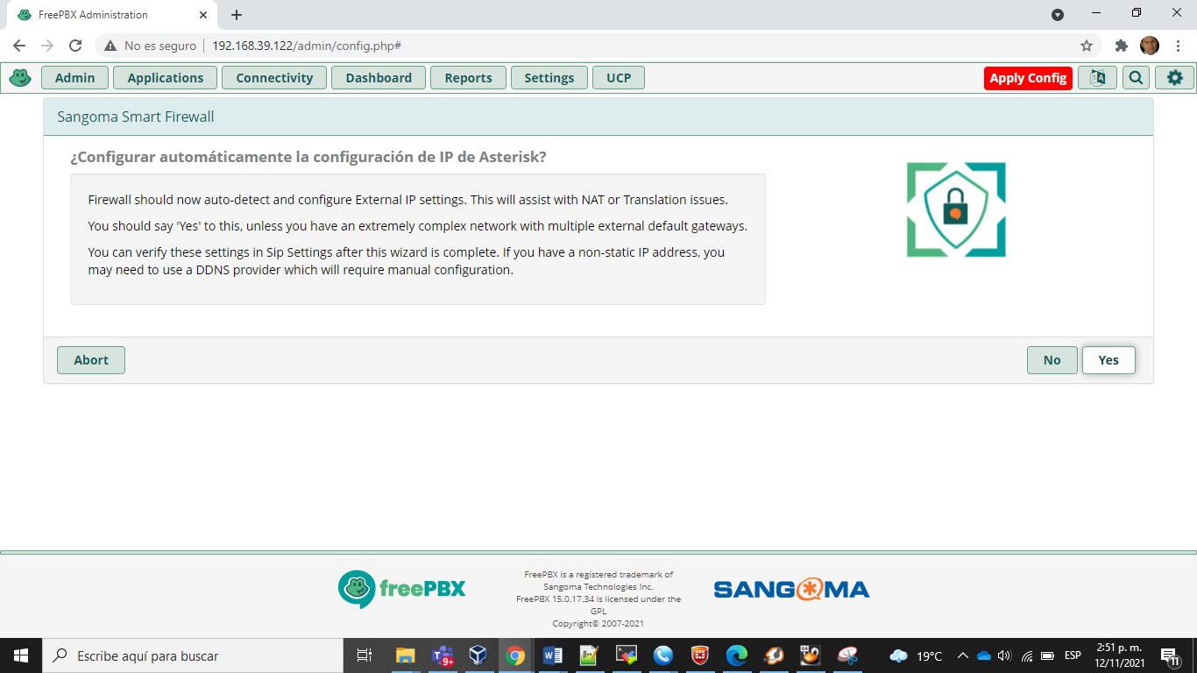

1. Oprimir “apply config”

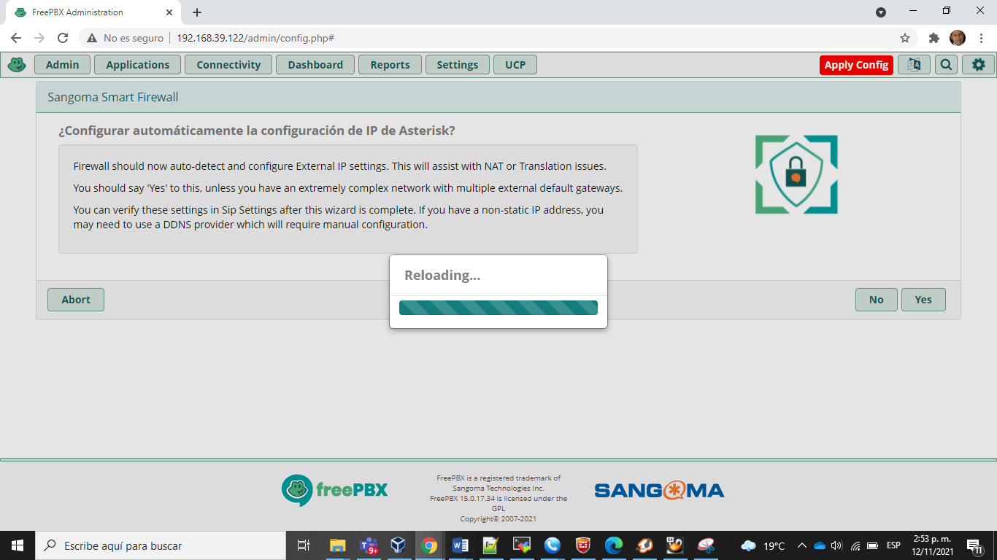

1. Esperar hasta que aparezca más publicidad Y oprimimos “Not now”

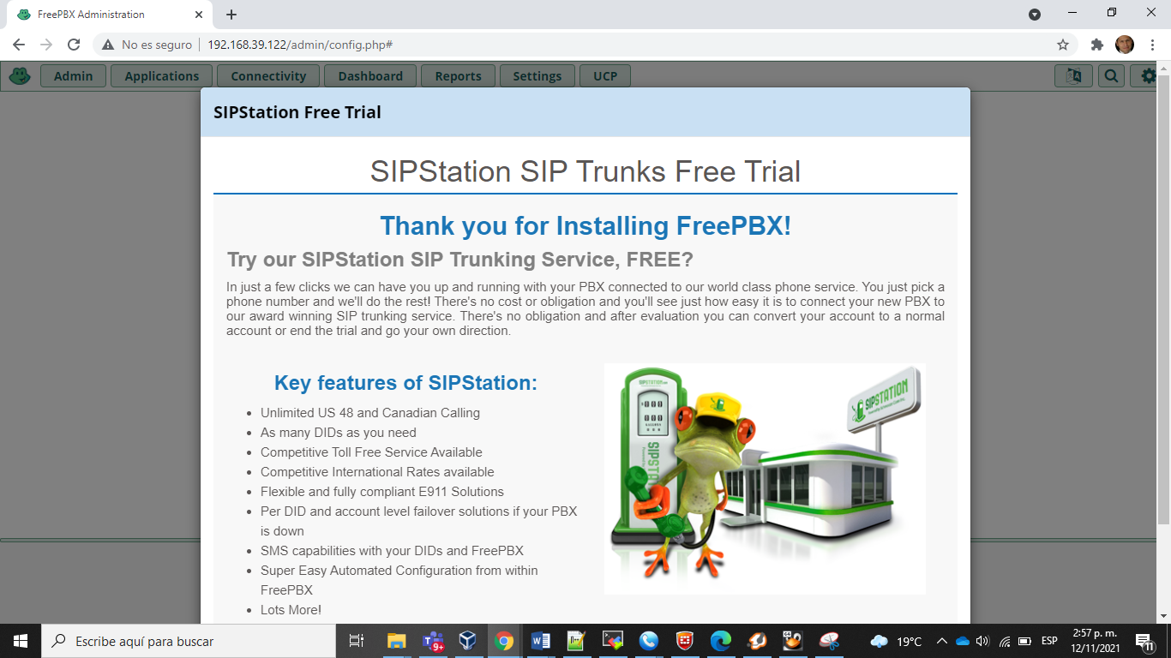

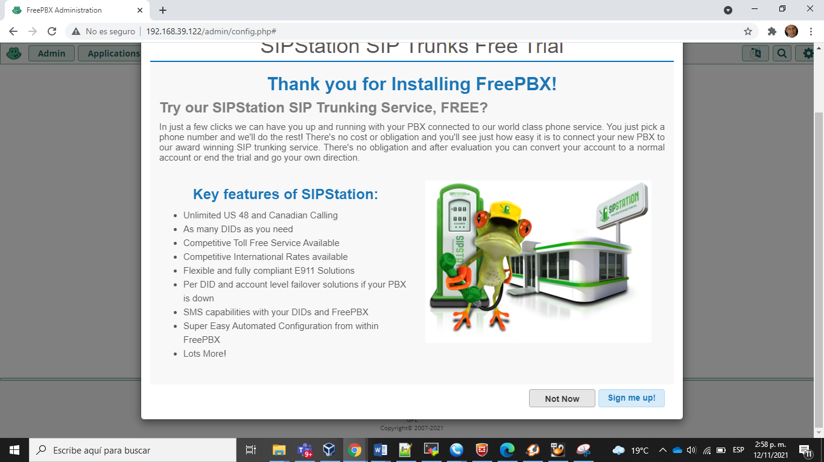

Y listo! Ya tenomos configurado nuestro FreePBX